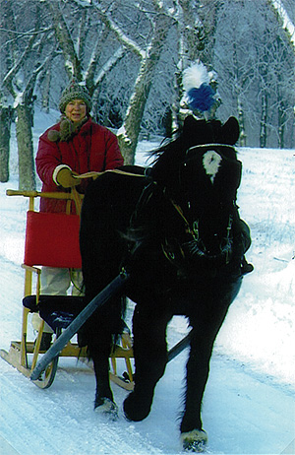  Mari-Ann med Tuva-Lill (nordsvensk travare) Januari 2002 | Några minnen från min tid som diplomatfru och mitt liv på Hovstallet  Av Mari-Ann Skiöldebrand (2:3:1 1:2)  Förord  Min moster har nu, på sin ålders höst, fått lust att skriva ner sina upplevelser som diplomatfru och om livet på hovstallet. Eftersom hon inte har några egna barn, tycker hon att de efterlevande i familj och släkt, bör få veta vad hon egentligen haft för sig och hur livet för henne har artat sig.  Johan Lewenhaupt  Mitt liv som diplomatfru  Jag gifte mig med Knut Thyberg år 1956 i september. Han var då andre sekreterare på UD och hade just fått reda på sin förflyttning till svenska FN-delegationen i New York. Vi tyckte det lät mycket  spännande och vi gladde oss båda två att åka till Amerika. Bröllopet stod i Hyltinge kyrka i Sparreholm en mycket blåsig höstdag. Eskilstunakuriren lär ha skrivit dagen därpå “ett stormigt bröllop i Hyltinge kyrka...”
Mamma, som inte hört talats om vem Knut Thyberg egentligen var, hade dessförinnan ringt upp personalchefen på UD och sagt: “God dag, god dag, detta är grevinnan Ann Wachtmeister född Dickson. Min dotter ska just gifta sig med Knut Thyberg och jag undrar mycket vem denna herr Thyberg är. Man vet ju aldrig vad det är för människor som kommer in på UD nuförtiden.” Detta fick jag reda på först efter några år. Gudskelov!
I New York hittade vi en liten möblerad våning på 37:e gatan och 17 våningar högt upp. När luftkonditioneringen gick sönder kom en reparatör och tog ut den ur väggen och man blickade ner 17 våningar, där folk såg ut som små myror. Då fick man inte vara höjdrädd minsann. Knut såg jag knappast till om dagarna för Ungernrevolutionen och Suezkrisen blevo ju aktuella och det arbetades frenetiskt i
FN-skrapan. Dag Hammarsköld var då general-sekreterare och ambassadör Jarring var chef för svenska
FN-delegationen i New York.
Agda Rössel kom ner som ambassadör för mänskliga rättigheter. Hon var en av våra första kvinnliga svenska ambassadörer. De manliga kollegorna tyckte att hon var rätt löjlig och fånig. Hon satt alltid i utrikesminister Undéns knä på vägen från svenska delegationen ner till FN-skrapan. Hon skulle dessutom ut och dansa i Harlem då och då. Knut utsågs till följeslagare och jag fick snällt stanna hemma, även om det hade varit jättekul att få vara med. En dag satt jag nere i generalförsamlingen och lyssnade. Nikita Kruschev, då Sovjetunionens högste chef, blev rasande på president Kennedy, som hade skickat fartyg till Cuba.  ”Krusse” tog av sig skon, och bankade den allt vad han orkade i bordet av ilska. Numera är det knappt några ungdomar som tror på detta när man berättar det. Det låter stenåldern tycker alla.  Själv hade jag det förfärligt trevligt i New York bland alla underbara affärer, museer och operabesök. Knut var mycket musikalisk och lärde mig, okunnig som jag var, allt om olika operor.  Han gick alltid igenom librettot och spelade musiken från sina skivor så jag lärde mig att känna igen musiken och kompositören. Det tackar jag honom mycket för. Musiken har också betytt mycket  hädanefter. | 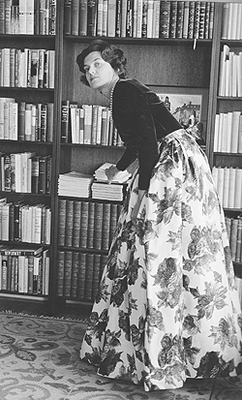  Jag bläddrar lätt i bokhyllan i en  ny "stass" från Saks, 5th avenue i  New York.
Knuts mamma var amerikanska och hade sin släkt I Rhinebeck NY dit vi styrde kosan över
weekenderna. En sån flott, generös och omtänksam svärmor är det inte många som fått uppleva.
Hennes man var svensk ambassadör i Portugal, så Knut var ett diplomatbarn, som var van vid att
flytta omkring i världen.
Vi flyttades efter tre år till ambassaden i Washington DC, som verkade som en småstad jämfört med
New York. Erik Boheman var där ambassadör, magnifik som en fasantupp, och Knut och jag
kallades “de unga tu” hela tiden av hans fru. “De unga tu” skulle komma och hälsa på alla som
arbetade på ambassaden, eftersom vi var nyanlända.
Vi bilade mycket i landet och jag reste dessutom med Knuts syster och man till Mexico, där vi var
en hel månad och tittade på pyramiderna Chichenitza och Uxmal och vulkanerna Popocatepetl och
Iztaccihuatl. Oerhört intressant. Blev naturligtvis utsatta för Montezumas hämnd men tillfrisknade
rätt snart.
Under tiden som vi bilade till Mexico, flög bagageluckan upp flera gånger och ut trillade våra
väskor. Min svåger kallade Git och mig för ”the doubletrouble”, när vi inte ens kunde stänga
bakluckan ordentligt.
Efter ytterligare några år förflyttades vi hem och sedan till Bonn, då man fick borsta upp sin tyska igen från skoltiden. Staden ligger vackert vid floden Rhen och vår ambassad ansågs vara en viktig post för Sverige och arbetsbördan där var enorm. Klimatet var hemskt dåligt, då hela Rhurområdets rök alltid låg som en dimma över Bonn, och jag mådde aldrig riktigt bra de där åren.  Därför kom förflyttningen till Teheran 1961 som en Gudagåva och som en saga ur Tusen och en natt, vilket det också blev.  Teheran i Persien blev min favoritpost med Knut. Vilken pärla! Precis det liv som jag tycker om. Jag skaffade mig en arabhingst och red omkring i öknen bland kameler, getter och får i en salig blandning.  Teheran ligger vid Elbrusbergen som är 3500 meter höga och där man kan åka skidor på vintern.  Landet har ett torrt och varmt klimat och med lite bevattning i trädgården blir allt grönt med detsamma och rosorna blommar för fullt. | 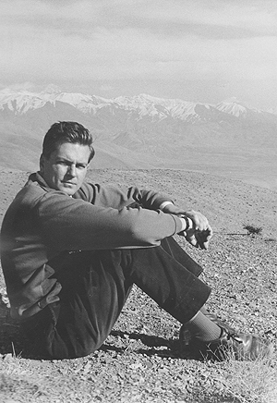  Min man Knut Thyberg på promenad i  Elbrusbergen.
Dick Hichens-Bergström, gift med Marianne Höök, var då vårt ambassadörspar och man kan säga att det var liv i luckan. Hon var ju journalist och ville gärna rapportera om det politiska och ekonomiska läget i landet. Hon skrev ju i Veckojournalen bland annat att hon avskydde att stå under kristallkronor och hälsa på folk. Sverker Åström var tvungen som polchef att förbjuda hennes skrivande, det var ju Dick som var ambassadör!
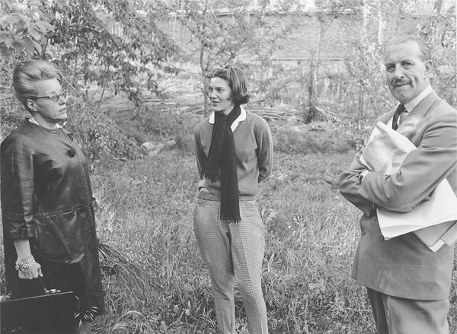
Vår ambassadör i Teheran, Dick Hichens-Bergström, gift med Marianne Höök, journalist, tittar på en ny eventuell plats för en ny ambasad
Vi flyttade in i ett nybyggt hus uppe i Shemiran med en jättestor terrass uppe på taket, där vi låg och sov på nätterna, vilket var svalare än sovrummet. Man vaknade av alla getter och får som vallades ut i öknen samt av att alla andra människor, som också låg och sov på sina tak och som steg upp i sina pyjamas samtidigt som vi för att börja sina arbeten. Sängkläderna var alldeles varma av solen när man kröp ner igen i sängen på kvällen. Som tur var hade vi en pool, som man kunde svalka av sig i.
Det fanns även en öppen spis, som alltid rykte in i vardagsrummet. I köket fanns gasspis och fotogenkylskåp, som också rykte in, så att taket blev svart. Då var det veken, som skulle klippas och skåpet sotas i största allmänhet. Hossain, vår allt i allo, lärde sig att laga mat hos oss, och jag kunde ringa nerifrån stan och upp till Shemiran och be honom att göra en ostsufflé och lite sallad till lunch.

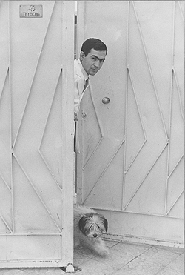
Hossein öppnar järndörren till vårt hus i Teheran | Tvättmadamen i "chada" i köket i Teheran.
Tvättmadammen kom en gång i veckan med ett jättestort plåtkar att tvätta i. Hon satt på huk i köket som en kråka och hade sin chador (slöja) fastsatt i munnen, så den inte skulle trilla av henne. Ve den som fick se hennes ansikte, armar och ben. Hon använde alldeles för mycket tvättmedel, så man såg henne knappt för allt skum. Tandlös, vänlig och hjälpsam, vandrade hon hem igen med sitt stora, tomma plåtkar lycklig över att ha fått en rejäl slant för arbetet.
En gång i veckan kom en försäljare till dörren och sålde kaviar för 70 kronor kilot i en blå burk med en bred gummisnodd runt om. Det var mums och kattens mustascher! Sopgubben kom med en gammal knarrig skottkärra varje dag och hämtade soporna. Han tog vara på allting, plåtburkar, tidningar och andra bortkastade saker, som han tog hem till sig.

Varje eftermiddag gick jag ner till Teheran för att titta på mattor hos Aziz och Blour, drack Coca-cola och satt på en matthög med vår hund Lollo, som fick sitta på en egen matta!  Där fick jag lära mig om alla olika knutar, växtfärger, mattornas namn och vilken del av Persien de kom ifrån. Det är fortfarande mitt stora intresse och jag går fortfarande runt i mattaffärer och snokar.  Adam Moltke-Huitfeldt, den danska ambassadören i Teheran umgicks jag mycket med. Vi red och köpte mattor  tillsammans. Tyvärr hade vi samma smak, så det gällde att vara först. Margit och Adam voro ett särdeles  vackert par tillsammans, perfekt värdpar, alltid mycket god mat av högsta kvalité, flotta och trevliga  på alla sätt. | 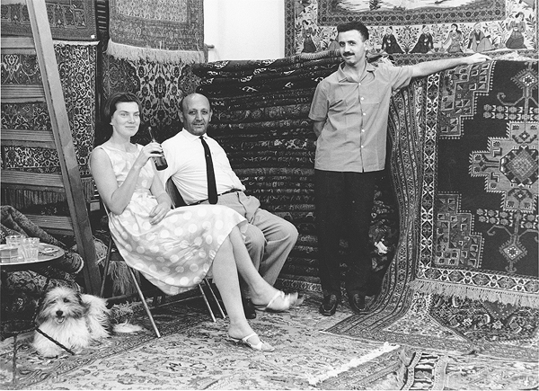  Hos Blour och Aziz, matthandlarna på Khiabane  Ferdowsi i Teheran.

När de åkte hem på semester, fick jag alltid ta hand om deras papegoja i bur. Den tyckte aldrig om mig.  Den satt visserligen på min axel, men ögonen blev små och elaka. Passade man sig inte så fick man sig ett tjuvnyp. Sommaren 1962 blev det en otäck jordbävning i och utanför Teheran. Knut och jag var vid Kaspiska havet på andra sidan Elbrusbergen och tältade med en amerikanare från deras ambassad. När det var läggdags i tälten hörde jag något som om en lastbil körde förbi alldeles utanför. Tänkte då, vad sjutton kunde det vara. Vi bodde ju mitt ute i ödemarken, där inga vägar fanns. Väl hemkomna till Teheran fick vi höra av Hossain att vår pool hade lagt sig på sidan och vattnet hade runnit ut. Lollo hade ylat för fullt, det hade blivit sprickor i marken och uppstått ett fasligt oväsen. Alla lerhyddor voro förstörda och omkring  16 000 människor hade omkommit. Vattenförsörjningen som gick i quanatter under jorden var ju de första som rämnade.  Jappen Nylander, arkeolog, och jag, åkte ut med en buss till det värsta området med förnödenheter såsom te, bröd, vatten och medikamenter. En sorglig syn med människor och djur, som var levande begravda. Vi låg över i ett militärtält, bland läkare och militärer om vartannat. Själv fick jag epidemisk gulsot efter en vecka och forslades hem till epidemisjukhuset i Eskilstuna. Där låg jag isolerad i en månad utan att få röra mig med sex andra gula tanter. | 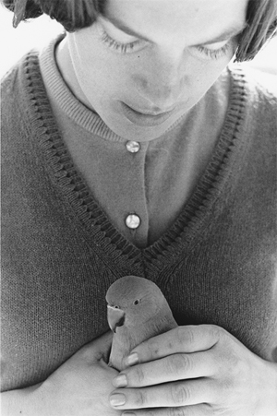  Familjen Moltke Huitfeldts papehoja,  som jag skötte när de voro på  semester i Danmark.
Mamma och syster Margaretha fick stå på en uppbyggd ställning med en planka på och vinka utanför fönstret till vår sal. När jag äntligen skulle få åka hem var benen som spagetti och jag kunde inte gå utan stöd. Så vackra och smala ben har jag aldrig haft varken förr eller senare! Jag hann ju att läsa rätt mycket under denna månad och Höken skrev faktiskt några kul och roliga brev. Hon berättade bland annat att Röda korset hade skickat ner massor av filtar och varma kläder, som skulle delas ut bland de drabbade. Men var hittade man dem, jo i basarerna, där de såldes för dyra pengar. Där ser man, det är så det går till, om man inte själv ser till att sakerna kommer på rätt plats.
För att återgå till Teheran blevo Knut och jag bjudna till shahen och Farahdiba på middag i Golestanpalatset. Dick och Höken var hemma i Sverige. Anledningen var den att drottning Juliana och prins Bernard skulle komma på stadsbesök med sin uppvaktning och utrikesminister, som alltid följer med på utlandsresor. När shahen och shabanou tog emot oss i Golestanpalatset med påfågelstronen som glittrade av guld och väggarna som var beklädda med mosaik i olika färger, fick jag faktiskt nypa mig i skinnet och trodde att jag drömde.
Vi hälsade först på shahen och Farahdiba och de övriga fina gästerna. Därefter ställde vi oss sedan i en rund ring kring värdfolket. Plötsligt såg jag hur utrikesminister Luns, lång och stilig, promenerade över mot oss för att säga någonting. “Aber hast du mir gesehen“, det var mig han ville hälsa på och presentera sig för. Vi stod och pratade en stund, sedan gick han med stora steg tillbaka. Knut blev jätteförvånad och undrade om vi kände varandra sedan tidigare. Jag måste ju säga att jag hade en jättesöt klänning i chiffong och i håret hade jag en tunn roulau av klänningstyget, som knöts i en liten rosett i stället för den vanliga skenan i håret. Ja, ja, det är alltid roligt att bli uppvaktad och uppskattad! Vilken härlig kaviar och middag det sedan blev!
Jag hade fått lov att köpa en Volvo sport i Beirut för 10 000 kronor av Volvorepresentanten där. Det var ju ett jättebra pris redan då. Så Knut och jag accepterade med glädje anbudet, “men du får hämta den själv och ej köra ensam hem med den till Teheran. Hitta någon hygglig svensk, som skall till Bagdad, så kan jag hämta dig där“, sa Knut. Sagt och gjort. Jag flög till Beirut och lyckades hitta en svensk affärsman som skulle till Bagdad. Det var ju skönt, så man kunde turas om att köra. Det är lång väg och tar en hel dag från morgon till kväll. Man ska igenom Syrien till Irak med ny bil och med papper i det oändliga. Nu hade det inte gått.
På natten en timme innan Bagdad mötte vi en stor tankbil, som körde mitt på vägen och tuschade min nya bil, som fick plåtskador på vänster sida över framhjulet. Själv åkte tankbilen förbi utan att stanna. Vi fick med handkraft försöka böja upp plåten så att man kunde köra igen lite sakta. Hyenorna ylade omkring oss men vi lyckades att nå Bagdad i alla fall och jag fasade för att ringa till Knut och berätta om eländet. Jag visste ju svaret: “Ja det är ju det jag alltid har sagt: kvinnor ska inte köra bil.”
I alla fall flög Knut till Bagdad nästa dag och vi tog oss sakta hem till Teheran. Att få en ny plåt från Sverige tog två månader. Många gånger när jag parkerade vid matbutiken i Teheran hade jag en lapp på rutan av hugade spekulanter. Alla tyckte att bilen var riktigt fräsig. Vi körde den till sist ända hem till Sverige genom Grekland och parkerade den i Stockholm i Narvaallén.
Nästa dag var den stulen och hittades slaktad av polisen i Täbyskogen. Och inte var den försäkrad heller. Det var valdag i Sverige och Knut gick inte och röstade av ren ilska. Bilen fick köras bort till skroten för 150 kronor. Det var slutet på den sagan.
Fick en dag en förfrågan om jag ville hjälpa till att inreda en god väns hus i Teheran. Jag tackade genast ja och med min lilla Volkswagen som jag hade då, for jag omkring och hittade en massa roliga gamla persiska möbler och tyger nere i basaren. Det mest lyckade var matsalen, som bestod av ett fyrkantigt bord, vilket man lade ett täcke ovanpå, som räckte ända ner till golvet. Under bordet hade man en behållare med glödande kol. Det kallades för en korci. Man satt på kuddar och stack in sina fötter under bordet och värmde sig. Hittade också ett roligt överkast i plysch med en jättestor tiger på. Ja, det var ett par roliga veckor. Tyvärr tog jag inga bilder när allting var färdigt.
Efter ytterligare några år blev Knut förflyttad hem till Stockholm, och vi fick lämna vårt underbara Persien och vår lilla hund Lollo till en annan familj. Hörde efteråt att Lollo sprang tillbaka och satt utanför grinden och ylade, vilket tog mig mycket hårt.

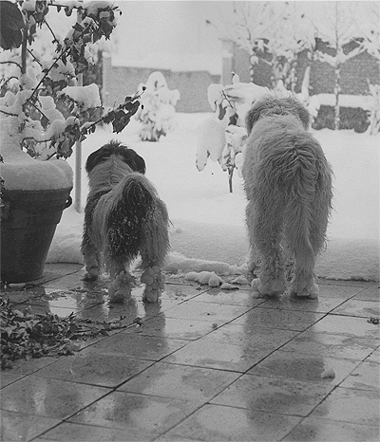  Hundarna Lollo och Tabby undrar om  de vågar gå ut i snön. | Efter 15 år kände jag att diplomatlivet inte var min grej. Jag kunde inte föreställa mig att alltid ha luncher, middagar och cocktailpartys med flyttning vart fjärde år. Jag längtade helt enkelt och simpelt hem till naturen och djuren. Väluppfostrad som jag var, tog det mig en lång tid innan jag vågade öppna min lilla näbb och berätta för Knut att jag ville skiljas. Det gick förvånansvärt smärtfritt och Knut var mycket förstående och vi skildes åt som goda vänner.  Allt har en mening och det var 15 lärorika och intressanta år i länder med dess olika seder och bruk,  som jag är mycket tacksam över att ha fått uppleva. Knut ringde förresten häromdagen och önskade  mig en god jul, nu år 2015. Han är gift med en kvinnlig finsk arkitekt och bor i Helsingfors och  fyller själv 90 år.  Mitt liv på Hovstallet  Nu började ett nytt liv hemma i Stockholm med alla gamla skolkamrater från franska skolan, släkt och vänner. Två år gick mellan skilsmässa och hovstallet. Jag levde inte loppan direkt men hade väldigt kul med dans och nöjen i god stil och njöt av friheten.
På landet hade jag mitt lilla hus Lyftinge, där jag spenderade veckohelgerna.
Fru Lethin, som då hyrde en flygel på Sparreholms slott, tog mig med upp till Sven Hörnell som bodde i Riksgränsen. En härlig naturmänniska som flög sitt Cessnaplan och fotograferade naturen. Jag fick följa med i planet, hålla i kameror och filmrullar. Vi flög i augusti över hela Sarek där allt var svart och vitt, vatten och snö. Jag kom ihåg att jag tänkte: ”störtar vi nu, spelar det ingen som helst roll, för nu har jag sett det vackraste som finns!” Köpte sedan några svartvita förstoringar av Hörnells rika fotoproduktion. Luften, oändligheten och vidderna gör att man glömmer sig själv och bara njuter av tillvaron och känner sig frisk både till kropp och själ. Det är den bästa medicinen som man kan tänka sig.
Fru Lethin och jag åkte ner till Narvik en dag och köpte färsk kveite (hälleflundra), som vi sedan tillagade på kvällen vid Riksgränsen och som vår värd var mycket nöjd med. På hemresan till Sörmland tog vi inlandsbanan tillbaka för att hälsa på Hörnells syster som var ”postfröken” i Dorotea, en mycket rejäl och duglig person. Hon bakade rullrån på vedspisen, som hon kallade för ”postrån”! Jag fick med mig en hel påse hem, jag som älskar kakor och goda var dom!
Pappa Welam Wachtmeister, som ville ha en snäll häst på gamla dar, tog kontakt med Hans Skiöldebrand som då var på K1 i Stockholm och jag blev kontaktperson. Vi var ute och red tillsammans och lärde känna varandra och upptäckte många gemensamma intressen. Han blev i den vevan utsedd till chef för Hovstallet. Vi körde ofta ut till Waldemarsudde i ur och skur med kronprinsessan Victorias lipizzanerspann.
Jag bodde då och då över i Hovstallet, men se det gick inte för sig om man inte var gift. Så vår vän Phrillo von Celsing från Biby som ofta var på Hovstallet, gav mig en klapp på rumpan och meddelade att nu får ni allt göra slag i saken, så vi gifte oss några månader senare.
Hans skickade ett telegram till Phrillo med lydelsen: “Tack för klappen på rumpan, nu har jag gift mig med lilla stumpan.” Detta lästes upp på en av Phrillos middagar på Biby och alla klappade i händerna.
Livet på Uninstalled blev en dans på rosor i kärlekens tecken och underbart att uppleva en medmänniskas omtanke, humor, respekt och uppskattning. Vi hade mycket roligt tillsammans med resor både in- och utomlands och vi tyckte båda om inredning, trädgård, musik och hästar ej att förglömma. Hans hade en stor förmåga att prata med alla, fixa det mesta och hjälpa till där det behövdes på ett naturligt och trevligt sätt. Han gav mig enormt mycket kärlek tillika generösa komplimanger, vilket är rätt ovanligt för svenska män. Han skrev alltid långa kärleksbrev, som lades under min kudde i sängen varje gång han skulle åka bort, även bara upp till Stockholm.
Hans har tre mycket duktiga och trevliga söner med fruar, barn, barnbarn och barnbarnsbarn som ger mig stor glädje.
Hovstallet var som ett litet kungadöme i sig. Bilen tvättades varje morgon. Lipizzanerna stod förspända för vagnen varje morgon klockan åtta, då vi körde en timme ute på Djurgården. Hade dessutom förmånen att få gå gratis på Operan, Dramaten och konserthuset, även nu som änka. Det är helt fantastiskt.
Hans beskrivning på storleken av sin våning i Hovstallet var följande: “När man står i hallen och tittar rakt fram mot köksingången är det samma avstånd som att skjuta älg.” Hans  beskrivning av storleken på Lyftinge var: “Man tager dammsugaren och sätter den mitt i vardagsrummet, så når man alla rum utan att behöva dra ur sladden!”  Vår representationsvåning blev otroligt trevlig och elegant med hjälp av Livrustkammarens fina gobelänger och möbler omklädda i vackra tyger, som jag fick välja själv.  Många voro de middagar med hästshower i manegen, kul musik och därefter middag i vår matsal på Hovstallet med kalaskokerskan, fru Söderholm vid rodret. En annan gång hade vi  fiskmiddag i Östermalmshallen för alla vänner, vilket blev mycket gott och lyckat. Kungen och drottningen voro också med och Hans var utklädd i en fransk basker och mustasch medan han spelade på sitt tvåradiga dragspel Drömmen om Elin och Under Paris broar.  Vid en resa ner till Österrike besökte vi spanska ridskolan i Wien och bestämde oss för att köpa två lipizzanerston nere i Piber, där själva stuteriet ligger. Grevinnan Linde von Rosen var även med. Det var hon som red på sin häst Castor ner till Rom. Linde var mycket kul, slagfärdig och hästkunnig. | 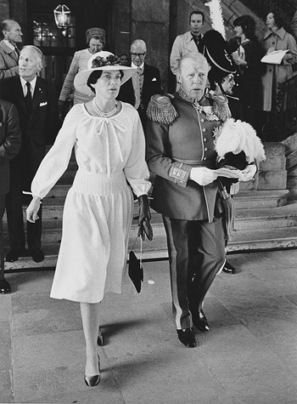  Fin lunch på slottet vid Kungens giftermål med  Drottning Silvia.
Hofrat doktor Heinrich Lehrner, som då var chef för stuteriet, var mycket stilig och klädd i vackra österrikiska kläder och var mycket korrekt. Under lunchen tog Linde till orden och sade till värden: “Herr Hofrat Sie haben so schöne lipizzaneraugen.” Han nästan svimmade av lycka och Hans och jag skrattade hjärtligt.
Allt resulterade i att jag fick köpa två ston för en billig penning och Heinrich kom flera gånger till Lyftinge på vintern, då vi åkte släde tillsammans. Heinrich var även domare på en lipizzanerutställning på Strömsholm, då en av mina ston blev bäst in show, vilket jag naturligtvis blev väldigt stolt över.
Hästarna voro ridna och inkörda och efter ett år tävlade jag i parkörning på Strömsholm, Flyinge och Tjolöholm tillsammans med Hans, som fick köra kronprinsessan Victorias tvåspann. Det var strid på kniven ibland, men Hans som var en gammal kavalleristräv, vann överlägset över mig. Jag var i alla fall glad över att hovstallskuskarna alltid hejade på mig!
Många voro de skenturer med de livliga hästarna. Till exempel när postbilen kom mitt på vägen och var tvungen att köra ner i diket för att inte bli krossad av ett skenande ekipage, som inte gick att hålla förrän vägen slutade vid en lada. En annan gång hade inspektorn satt ett taggtrådsstängsel över vägen för att leda korna över till en ny hage. Jag kom i ökad trav och såg ej stängslet. Hästarna sprang rakt igenom taggtråden och det small som ett pistolskott. Trodde att hästarna skulle bli halta för livet, men ingenting hände. Tänk vad man har haft tur många gånger.
Med åren skaffade vi tre lite lugnare hästar, som vi har haft enorm glädje av. Nordsvenska travare - alla efter Steggbest - som voro svarta med vita bläsrar. Sigurd Lidström i Kalix-Nyborg i Norrbotten var en rejäl hästkarl, hingsthållare, konstnär och målade hästtavlor samt sydde fantastiska selar till Beppe, Jeppe och Seppe! Vi var ofta uppe hos honom när han körde sin häst Flora ute på Kalixälvens is, där himmel och hav möttes.
Nerpackade med pälsar i hans rissla satt han och berättade om allt folk som hade bott på öarna runt omkring. Han talade så vacker klingande norrbottenmål och det blev många oförglömliga upplevelser. Han dog tyvärr vid 98 års ålder och man glömmer inte en sådan genuin och kunnig person som bara ägde en cykel, en lie och en häst. Frid över hans minne!
Under tiden på Hovstallet, när vi körde hästarna ut till Waldermarsudde, kom även gamla Vera Sager i bil med sin chaufför. Chauffören gick ut och vattnade hunden, medan Vera steg ut ur bilen, när hon såg hästarna. Hon hade alltid sockerbitar till dem och berättade när hon själv hade hästar och körde på landet.
Detta resulterade i en inbjudan till hennes 85 årsdag i Sagerska palatset, där vi alla drack te ur en rysk samovar och där ryska prelaten, med enormt skägg, spelade på sin balalajka. Sverker Åström satt med värdinnan och talade ryska och man tycktes bli förflyttad till 1800-talet. Betjänten sprang omkring i vita bomullsvantar och serverade oss alla. Själv hade fru Sager en modern kortkort klänning från huset Courrèges i Paris, sydd på Märthaskolan. Ja, allt var som i en saga. Vera Sagers man Leo var svensk och delegationsråd i Petrograd, när han träffade sin fru Vera, som var dotter till en rysk diplomat.
Efter Leo Sagers död 1948, blev Vera en mycket rik och eftertraktad änka redan vid 35 års ålder. Enligt Leos önskan skulle Vera få bo kvar i Sagerska palatset till sin död. Hon utvecklade en välgörande verksamhet som bland annat resulterade i att finansiera byggandet av en ryskortodox kyrka och i övrigt stödja församlingen och den ryska kulturen i Sverige.
En gång var Waldermarsudde fullt av små vita champinjoner på ängen, där kungens får hade gått. Jag hoppade raskt av ekipaget och plockade alla i min hatt och sedan åkte vi hem och gjorde världens bästa svampomelett. Detta nästan mitt inne i Stockholm.
Hans var domare i fyrspannskörning vilket betydde många roliga resor utomlands, bland annat varje år till Windsor horse show i England. Där fanns allt i hästväg, hoppning, dressyr, körning och snygga ridkläder. En av fyrspannskuskarna var amerikan, stor tjock och kraftig med cigarr. Han ägde Johnson & Johnson, ett sjukvårdsföretag i Amerika. Han tyckte att hans säng var för dålig på hotellet i Windsor så han berättade: “I went out and bought myself a new bed.” Undrar vad hotellet tyckte.
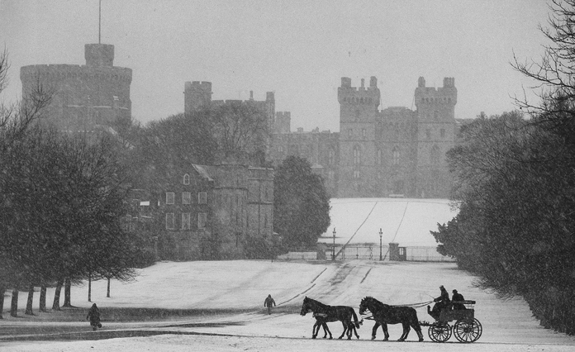
Prins Philip kör sitt fyrspann i snöyra vid Windsor Castle.
Sista kvällen bjöd alltid prins Philip och Drottning Elisabeth alla kuskarna med fruar på middag på Windsor Castle. Alla skulle hälsa och introduceras för drottningen och ropades upp vid namn av en betjänt, som stod vid dörren. När turen kom till Mr Johnson, stegade han fram med långa kliv och utslagna armar och sade: “Oh hello Maam och kramade om henne. “Jag tror hon tyckte det var rätt kul!
Sedan blev det en härlig middag med ett dixielandband, som spelade upp till dans och prins Philip svängde glatt sina lurviga ben, medan drottningen gick hem till sig med sina Corgies. Decibelen var så hög i gemaken, att även porträtten rörde sig på väggen. Hade de varit levande, hade de säkert nickat, stampat takten och viskat till varandra: “this is a night to remember!”
En födelsedag att minnas
Jag måste få berätta om min 50-årsdag 1984, som blev någonting i hästväg kan man gott säga! Hans hade hittat en parkdrag (coach) på Vibyholms slott hos Claes Bonde. Vagnen stod bortglömd i ett utrymme där och hade tillhört familjerna Bonde och Dickson. Den behövde renoveras och Claes var flott nog att överlåta den till Hans med tanke på att ge mig den i 50-årspresent. Det fejades, målades och reparerades ett halvår innan. På den stora dagen stod presenten på gården som ett stort inslaget paket med ett brett gulblått band med rosett, som jag skulle dra i vid invigningen. Hans spelade som vanligt Drömmen om Elin på sitt dragspel och någon av kuskarna öppnade sitt fönster och trumpetade allt vad han orkade! Detta var ju helt unikt och jag var mycket tagen av uppvaktningen.
Sedan leddes fyrspannet fram och spändes för coachen, medan tio stycken vänner äntrade upp och satte sig på alla olika säten, och ekipaget gungade lätt iväg hela Strandvägen ut till Waldermarsudde. Alla som såg oss måste ha trott att det var en Ingmar Bergman-inspelning på gång. Väl framme togs flaskor med champagne ut ur ett mahognyförråd i vagnen och vi hurrade och skålade med varandra. Hemresan gick bra, även om jag var lite orolig för att en sådan gammal klenod inte skulle hålla hela vägen. Jag skänker verkligen alla , som varit med och förberett denna, för mig oförglömliga dag, så många tacksamhetens tankar.
Efter alla trevliga år tillsammans med Hans, avled han på Karolinska sjukhuset år 2003, 83 år gammal. Han slapp ligga på långvården och var vital in i det sista. Det blev för mig en chock, men man får oanade krafter, som man inte trodde att man hade. Hovstallet hissade flaggorna på halv stång, vilket jag tyckte var både flott och rörande.
Jag har ju alla roliga minnen kvar med Hans, som ingen kan ta ifrån mig, med hästar, resor, trevliga vardagar och det lilla kungariket Hovstallet som är helt unikt i sitt slag. När jag nu sitter ensam i 82 års ålder här på Lyftinge är det faktiskt riktigt lugnt och skönt. Man bryr sig inte längre om vad människor tycker om en, skönt att slippa hästarna med ryktning och skötsel och bara ”vara” samt att tänka tillbaka på allt trevligt jag har fått uppleva. '
Min trädgårdsmästare, Dennis, skottar snö när det behövs och späntar stickor till öppna spisen. Det är snart ingen som kan det längre. Själv ser han ut som om han hörde till Hells Angels med långt skägg, ringar i öronen, halskedjor och bälte med dingelidong på och hårfläta på ryggen. Han lagar och fixar allt åt min syster och mig, pantertanterna så kallade.
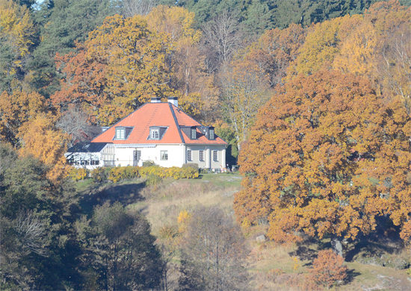
Lyftinge där jag bott sedan 1960.
En sak som jag verkligen saknar just nu är dock att inte kunna köra min lilla nordsvenska travare Tuvalill med bjällra och allt, förspänd för hästsparken i det härliga snöföret som vi äntligen har fått. Man upplever då naturen, tystnaden, friden och hästens alla rörelser på ett rogivande sätt och glömmer helt sig själv.
Ja, var sak har sin tid, medan livet går vidare.
Mari-Ann Skiöldebrand

